# BAB III PEMBAHASAN

## Tinjauan Umum

Ku Creatives Unlimited, yang telah beroperasi sejak tahun 2020, merupakan sebuah entitas yang secara konsisten menghadirkan video berkualitas tinggi dalam waktu singkat. Kami percaya bahwa kunci kesuksesan sebuah video yang mampu menjadi viral terletak pada penerapan prinsip-prinsip keterlibatan yang kami jadikan prioritas utama.

Dengan pengalaman melayani lebih dari 200 klien lokal, kami telah mengulangi sistem 'tak terbatas' berkali-kali, mengasah keterampilan dan pengetahuan kami. Seiring waktu, Ku Creatives Unlimited berkembang menjadi entitas yang melayani klien secara global, siap memberikan layanan 24 jam sehari, 7 hari seminggu, dan 365 hari setahun. Portofolio layanan kami telah menjangkau klien-klien dari berbagai belahan dunia, termasuk Amerika Serikat, Asia, dan Eropa.

Pada saat ini, kami telah menyesuaikan diri dengan dinamika pemasaran yang tidak pernah berhenti bergerak. Kami memahami bahwa dalam era dominasi platform-platform seperti TikTok, Reels, dan YouTube Shorts, setiap tim pemasaran yang efektif membutuhkan aliran video berdurasi pendek secara konsisten dan berkualitas. Kami mengambil peran penting dalam memenuhi kebutuhan ini, menyediakan konten-konten yang memenuhi standar yang dituntut oleh lingkungan pemasaran yang selalu berubah.

### **3.1.1 Perencanaan Proyek**

Proyek implementasi sistem informasi web bertujuan untuk memperkuat hubungan antara Ku Creatives Unlimited dengan klien melalui interaksi digital yang lebih erat. Hal ini sejalan dengan visi perusahaan untuk tetap menjadi pemain kunci dalam memenuhi kebutuhan konten video berkualitas tinggi di era pemasaran digital yang terus berkembang.

### **3.1.2 Metodologi**

Dalam merencanakan implementasi sistem informasi web, perusahaan mempertimbangkan pendekatan yang menggabungkan riset pasar, analisis kebutuhan internal, dan identifikasi teknologi terkini yang mendukung interaksi digital yang lebih baik antara perusahaan dan klien.

### **3.1.3 Rencana Kerja**

Tahapan proyek mencakup riset menyeluruh terkait kebutuhan klien, pengembangan sistem informasi web yang sesuai, pelaksanaan uji coba, serta evaluasi performa sebelum diluncurkan secara penuh.

## Pembuatan Program

Rancangan Landing Page berbasis Bootstrap dan Native

Proyek pengembangan sistem informasi web untuk Ku Creatives Unlimited difokuskan pada pembuatan landing page yang responsif dan menarik, menggunakan kombinasi teknologi Bootstrap dan kode natif.

**1. Struktur Teknologi yang digunakan.**

Frontend dengan Bootstrap: Landing page dirancang dengan memanfaatkan framework Bootstrap untuk memastikan responsivitas dan kesesuaian antarmuka pengguna dengan berbagai perangkat.

Komponen Native: Beberapa bagian dari landing page dikembangkan menggunakan kode natif untuk memberikan personalisasi dan fungsionalitas tambahan.

Integrasi dengan Layanan Pihak Ketiga

**2.Payment Gateway**

Penggunaan Layanan Eksternal: Kami mengintegrasikan layanan payment gateway dari pihak ketiga untuk memungkinkan transaksi pembayaran secara aman dan efisien.

Keamanan Transaksi: Pemilihan layanan ini dilakukan dengan fokus pada keamanan dan kenyamanan pengguna dalam melakukan transaksi.

**3.Meeting dan Integrasi dengan Slack**

Fungsionalitas Kolaborasi: Kami juga memasukkan fungsi untuk mengatur pertemuan (meeting) melalui layanan pihak ketiga serta integrasi langsung ke platform Slack untuk meningkatkan komunikasi internal dan eksternal.

Optimisasi Komunikasi: Hal ini bertujuan untuk memperkuat kerja tim internal serta memberikan saluran komunikasi yang efektif dengan klien.

**4.Pengujian dan Penyesuaian**

Setelah tahap implementasi, kami melakukan:

Pengujian Integrasi: Memastikan keselarasan dan keterhubungan antara landing page, layanan pihak ketiga, dan integrasi dengan Slack.

Penyesuaian Responsif: Memverifikasi responsivitas dan fungsionalitas pada berbagai perangkat untuk memastikan pengalaman pengguna yang konsisten.

**5.Keamanan dan Pemeliharaan**

Kami menjaga aspek keamanan dan pemeliharaan sistem dengan:

Pemantauan Keamanan: Memastikan layanan payment gateway aman serta melakukan pemantauan terhadap integrasi meeting dan Slack untuk menjaga privasi dan keamanan data.

Perbaikan dan Pemeliharaan Rutin: Melakukan pembaruan dan perbaikan rutin untuk meningkatkan performa dan keamanan sistem.

## 3.2.1 Software Editor

Software editor yang digunakan untuk keperluan Implementasi Sistem Informasi Web Profil Ku Creatives Unlimited Untuk Memperkuat Hubungan Dengan Klien Melalui Interaksi Digital adalah perangkat lunak yang secara khusus dirancang untuk mengelola dan membuat informasi terkait kebutuhan Ku Creatives.

### **3.2.1.1. Visual Studio Code (VS Code)**

Visual Studio Code (VS Code) merupakan editor kode sumber yang dikembangkan oleh Microsoft. Sebagai lingkungan pengembangan terintegrasi (IDE) yang ringan, VS Code mendukung beragam bahasa pemrograman serta menyajikan sejumlah fitur penting dalam pengembangan perangkat lunak. Fitur-fitur yang termasuk di dalamnya adalah penyorotan sintaks, penyelesaian kode, fasilitas debugging, integrasi dengan Git, dan fleksibilitas ekstensi yang dapat disesuaikan untuk berbagai bahasa pemrograman. Keunggulan utama VS Code adalah kemampuannya yang ringan namun tangguh, dapat disesuaikan dengan beragam kebutuhan dalam pengembangan perangkat lunak.

### **3.2.1.2. Xampp**

XAMPP adalah paket perangkat lunak yang berisi Apache HTTP Server, MySQL database, PHP, dan Perl. Didesain untuk menciptakan lingkungan server web lokal yang lengkap untuk pengembangan dan pengujian aplikasi web.

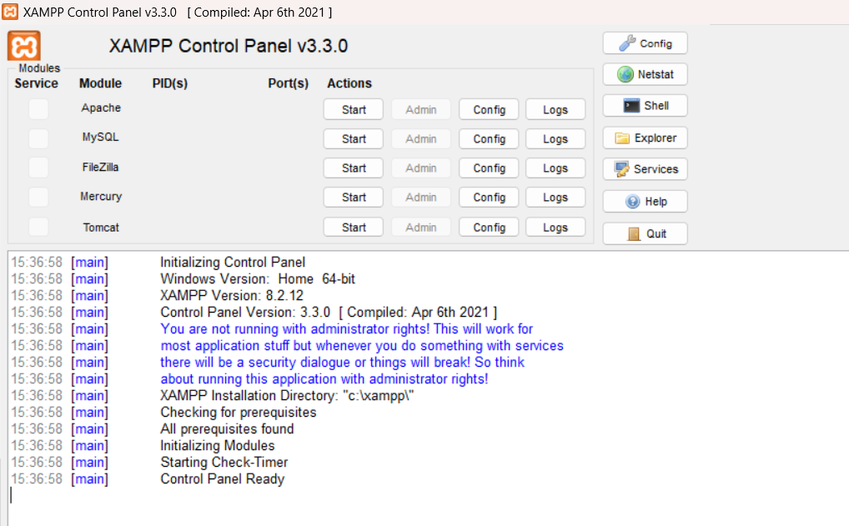

Sumber:(Control Panel Xampp)

Gambar III. 1   
Xampp

Fungsionalitas Utama:

Lingkungan Server Lokal: XAMPP memungkinkan penciptaan server web lokal yang lengkap dengan dukungan penuh terhadap Apache, MySQL, PHP, dan Perl. Keberadaannya mempermudah proses pengembangan, pengujian, dan debugging aplikasi web sebelum aplikasi tersebut diunggah ke server live.

Pengelolaan Database: XAMPP menyediakan server database MySQL yang memungkinkan penggunaan serta manajemen basis data dalam konteks aplikasi web. Fasilitas ini mendukung pengaturan, pengelolaan, dan manipulasi data secara lokal sebelum aplikasi web diimplementasikan secara luas.

XAMPP memainkan peran penting dalam pengembangan aplikasi web dengan menyediakan lingkungan lokal yang lengkap dan mendukung pengelolaan basis data MySQL, yang memungkinkan pengembang untuk menguji dan menyempurnakan aplikasi mereka sebelum diluncurkan secara live.

### **3.2.1.3. Figma**

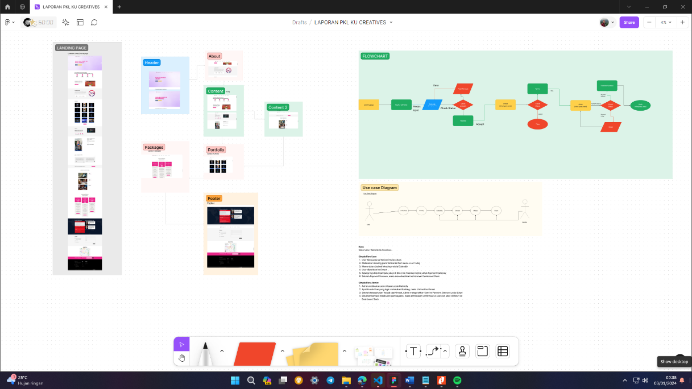

Sumber:(Figma KuCreatives)

Gambar III. 2   
Figma

Figma adalah perangkat lunak desain berbasis cloud yang memfasilitasi kolaborasi dalam pengembangan desain antarmuka pengguna (UI/UX) serta pembuatan prototipe.

Desain UI/UX: Figma memungkinkan pembuatan desain antarmuka pengguna, prototipe interaktif, dan berbagi desain secara real-time dengan anggota tim.

Kolaborasi: Fitur kolaborasi memungkinkan beberapa pengguna untuk bekerja bersama pada desain, memberikan komentar, dan melakukan revisi secara langsung.

### **3.2.1.4. Microsoft Edge**

Microsoft Edge adalah peramban web yang menyediakan antarmuka untuk mengakses internet serta berbagai fitur keamanan dan privasi.

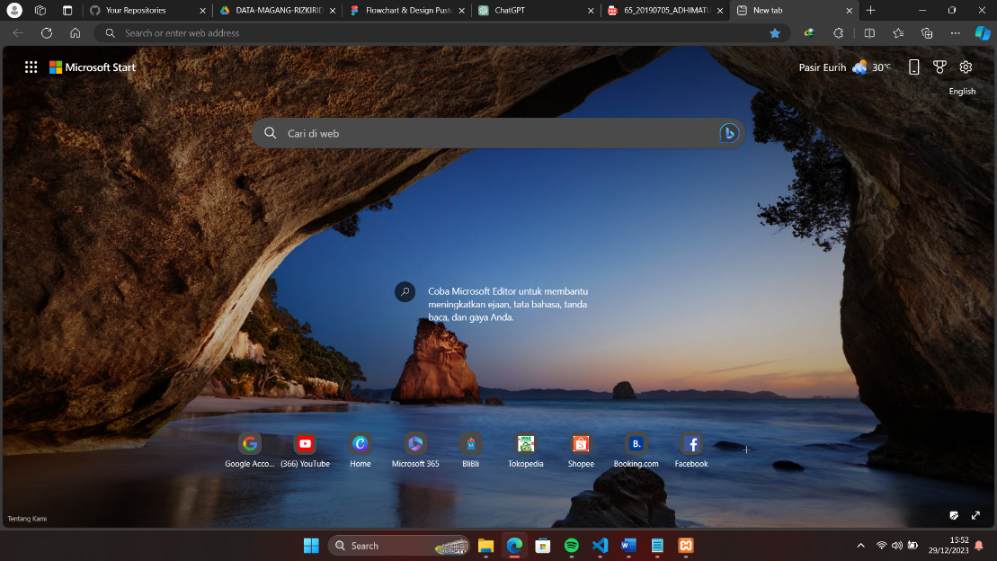

Sumber:(Edge Browser)

Gambar III. 3   
Edge Browser

Fungsionalitas pada Browser Edge:

Navigasi Web: Edge memungkinkan pengguna untuk menjelajahi internet dengan antarmuka yang ramah pengguna.

Fitur Keamanan dan Privasi: Terdapat fitur keamanan seperti penghalang iklan, kontrol privasi, serta manajemen sandi untuk meningkatkan pengalaman berselancar.

Semua perangkat lunak tersebut memiliki peran yang khas dalam pengembangan dan pengelolaan sistem informasi, dari pengembangan kode hingga desain antarmuka pengguna, manajemen database, dan akses internet melalui peramban web.

### **3.2.1.5. Git**

Git adalah sistem kontrol versi terdistribusi yang memungkinkan pengembang untuk melacak perubahan dalam kode sumber mereka. Ini memungkinkan pengguna untuk bekerja pada proyek perangkat lunak dengan lebih efisien, memantau perubahan, dan berkolaborasi dengan tim.

Berfungsi Untuk Kontrol Versi Git memungkinkan pengembang untuk melacak perubahan dalam kode, membuat cabang (branch), menggabungkan kode dari berbagai cabang (merge), dan melakukan rollback jika diperlukan.

Dan juga melakukan Kolaborasi Memungkinkan beberapa pengembang untuk bekerja secara bersamaan pada proyek yang sama, mengelola kode secara terpusat, dan mengatasi konflik.

### **3.2.1.6. Github Desktop**

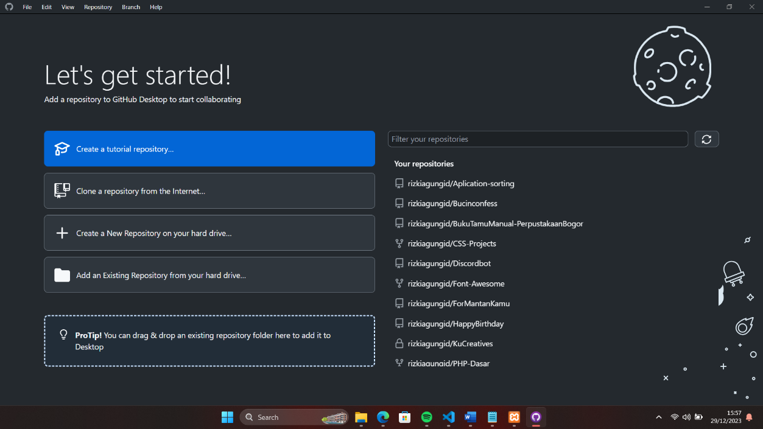

Sumber:(Github Dekstop)

Gambar III. 4   
Github Desktop

GitHub adalah platform hosting yang menggunakan Git di belakang layar. Ini menyediakan layanan cloud untuk menyimpan repositori Git, serta berbagai fitur kolaborasi untuk pengembang.

Kombinasi Git sebagai sistem kontrol versi dan GitHub sebagai platform hosting memungkinkan pengembang untuk mengelola kode, berkolaborasi dalam pengembangan perangkat lunak, dan memfasilitasi manajemen proyek secara efektif. Ini menjadi penting dalam lingkungan pengembangan yang kolaboratif dan terdistribusi.

### **3.2.1.7. Calendly**

Calendly adalah layanan manajemen jadwal daring yang memungkinkan individu atau tim untuk membuat jadwal pertemuan, reservasi waktu, dan penjadwalan acara secara efisien. Layanan ini menyediakan platform yang memudahkan pengguna untuk mengatur jadwal pertemuan tanpa perlu melakukan banyak pertukaran email atau pesan.

### **3.2.1.8. Stripe**

Stripe adalah salah satu penyedia layanan pembayaran online yang populer. Layanan ini memungkinkan individu dan bisnis untuk menerima pembayaran secara daring dengan berbagai metode pembayaran seperti kartu kredit, kartu debit, dan transfer bank.

Stripe merupakan solusi pembayaran online yang komprehensif dan aman untuk bisnis dan individu yang ingin menerima pembayaran secara daring. Dengan fitur-fitur yang canggih dan fleksibilitasnya dalam integrasi, Stripe menjadi salah satu pilihan utama sebagai payment gateway dalam berbagai industri.

## 3.2.2 Design Program

Desain program dalam Implementasi Sistem Informasi Web Profil Ku Creatives Unlimited Untuk Memperkuat Hubungan Dengan Klien Melalui Interaksi Digital memiliki peran krusial dalam membangun sistem yang efektif dan efisien.

### **3.2.2.1 Flowchart**

Flowchart dalam Implementasi Sistem Informasi Web Profil Ku Creatives Unlimited Untuk Memperkuat Hubungan Dengan Klien Melalui Interaksi Digital memiliki beberapa fungsi utama yang sangat bermanfaat:

a.Visualisasi Proses:

Flowchart membantu dalam menggambarkan proses-proses yang terlibat dalam sistem secara visual dan terstruktur. Ini membantu pemahaman yang cepat tentang langkah-langkah yang diperlukan dari awal hingga akhir.

b.Pemetaan Alur Kerja:

Flowchart menyoroti aliran kerja dari satu langkah ke langkah berikutnya dalam sistem. Ini memungkinkan untuk melihat urutan langkah dan bagaimana setiap langkah saling terkait.

Pembuatan Perencanaan: Dengan memvisualisasikan langkah-langkah dalam flowchart, menjadi lebih mudah untuk merencanakan pengembangan, memperkirakan waktu, dan mengatur prioritas tugas-tugas yang diperlukan.

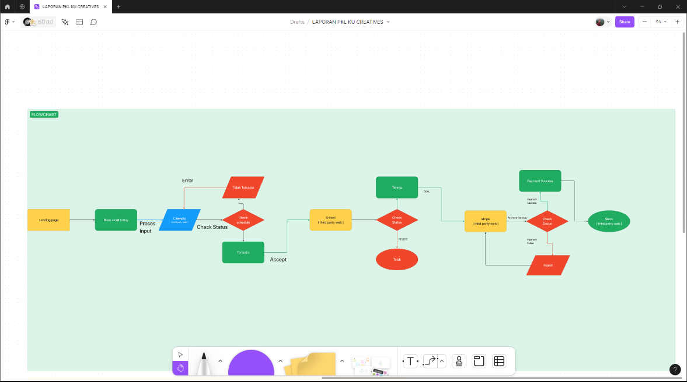

Gambar III. 5   
Flowchart website Implementasi Sistem Informasi Web Profil Ku Creatives Unlimited Untuk Memperkuat Hubungan Dengan Klien Melalui Interaksi Digital

### **3.2.2.2 Use Case Diagram**

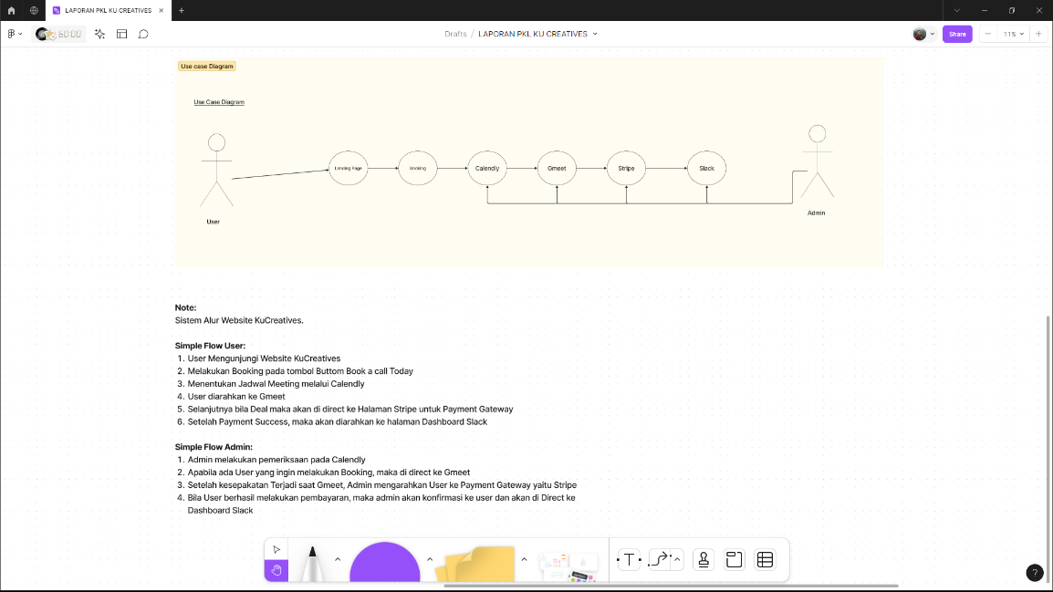

Gambar III. 6   
Use case Diagram website Implementasi Sistem Informasi Web Profil Ku Creatives Unlimited Untuk Memperkuat Hubungan Dengan Klien Melalui Interaksi Digital

Diagram Use Case merupakan alat visual yang memperlihatkan interaksi antara pengguna atau aktor (baik manusia maupun sistem lain) dengan suatu sistem. Dalam konteks Implementasi Sistem Informasi Web Profil Ku Creatives Unlimited Untuk Memperkuat Hubungan Dengan Klien Melalui Interaksi Digital pada Implementasi Sistem Informasi Web Profil Ku Creatives Unlimited Untuk Memperkuat Hubungan Dengan Klien Melalui Interaksi Digital, Use Case Diagram dapat memberikan gambaran yang jelas tentang bagaimana berbagai aktor berinteraksi dengan sistem dan fungsionalitas utama yang tersedia.

A.User:

User mengunjungi website dan mengikuti alur flowchart yang sudah dibuat.

B.Admin:

Admin melakukan konfirmasi pada beberapa integrasi web seperti Gmeet, Stripe dan Slack. Dan admin bisa langsung berkomunikasi dengan user

### **3.2.2.3 Landing Page**

Landing page adalah halaman web tunggal yang dirancang secara khusus untuk tujuan tertentu, seperti mengenalkan produk, layanan, atau merek kepada pengunjung serta mendorong tindakan atau interaksi spesifik dari mereka. Dalam konteks implementasi sistem informasi web untuk profil Ku Creatives Unlimited, landing page akan menjadi titik awal atau pintu gerbang digital yang memperkenalkan perusahaan, menyoroti layanan yang ditawarkan, dan memperkuat hubungan dengan klien melalui interaksi digital.

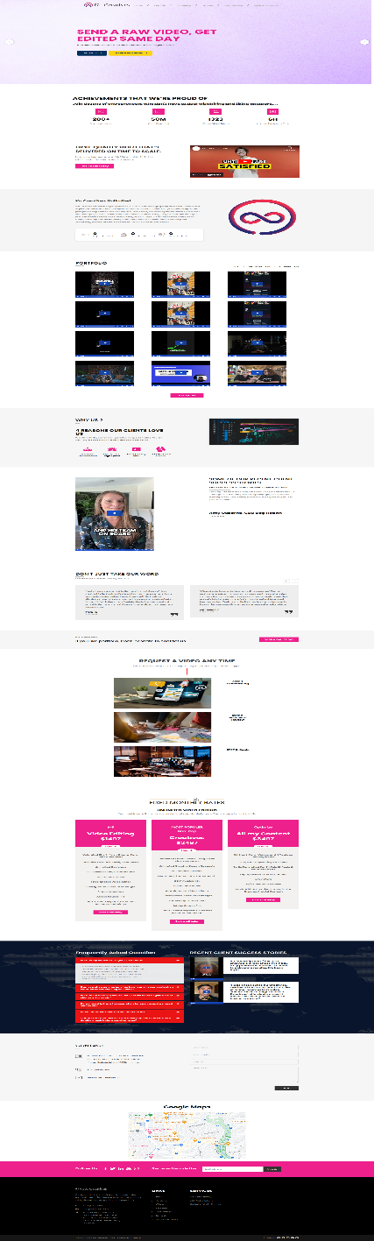

Gambar III. 7   
Landing page Ku Creatives

### **3.2.2.4 Carousel**

Carousel adalah komponen antarmuka pengguna pada website atau aplikasi yang menampilkan serangkaian gambar, teks, atau konten lainnya yang berganti secara otomatis atau melalui interaksi pengguna.

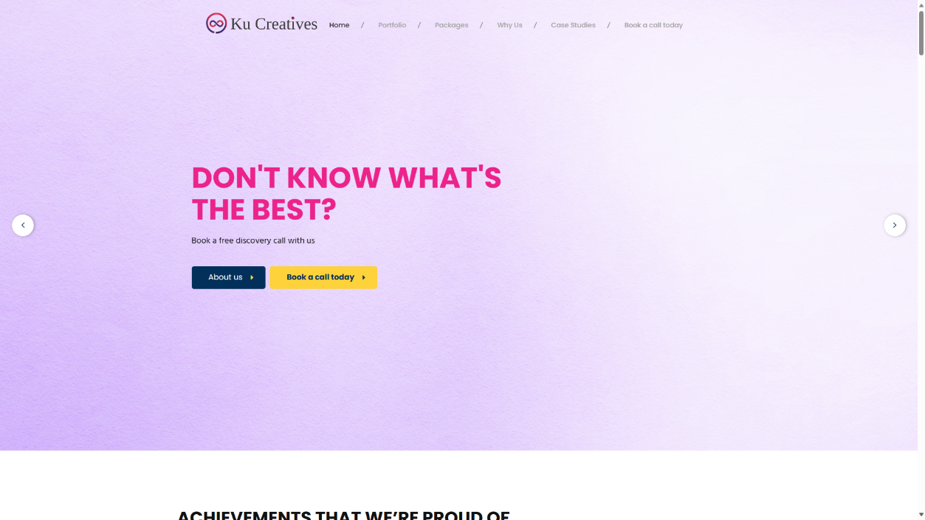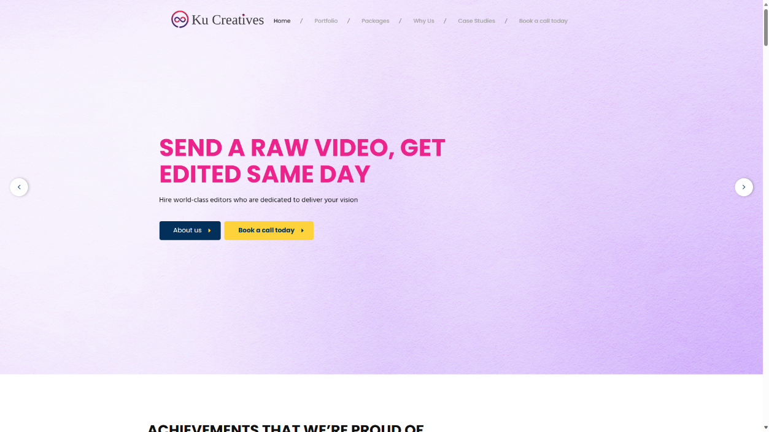

Gambar III. 8   
Carousel Ku Creatives

### **3.2.2.5 Section Content**

Terdapat beberapa isi content untuk memperjelas informasi yang diberikan seperti berikut.

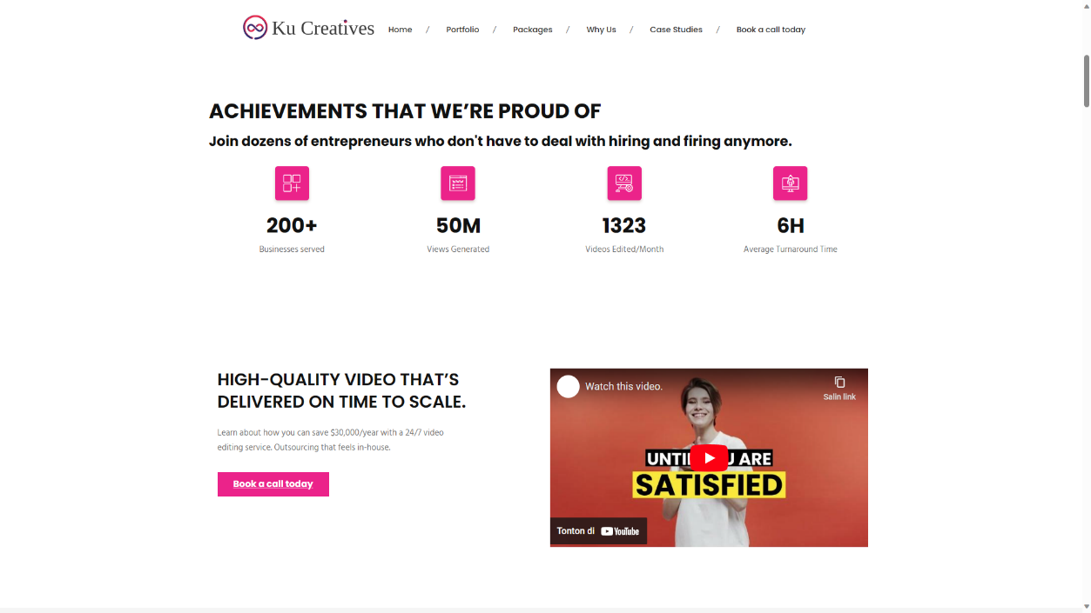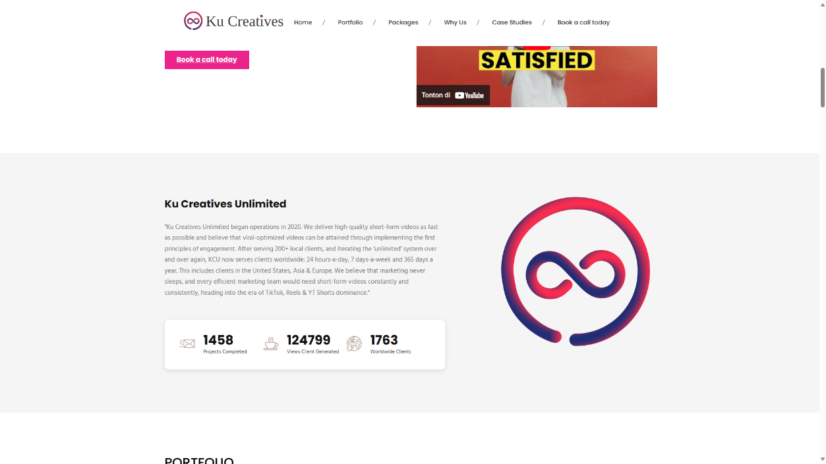

Gambar III. 9   
Section Content Ku Creatives

### **3.2.2.6 Section Portfolio**

Disini terdapat portfolio untuk meyakinkan kembali Users untuk mendapatkan gambaran dan hasil yang memuaskan setelah berhasil melakukan pemesanan melalui KuCreatives.

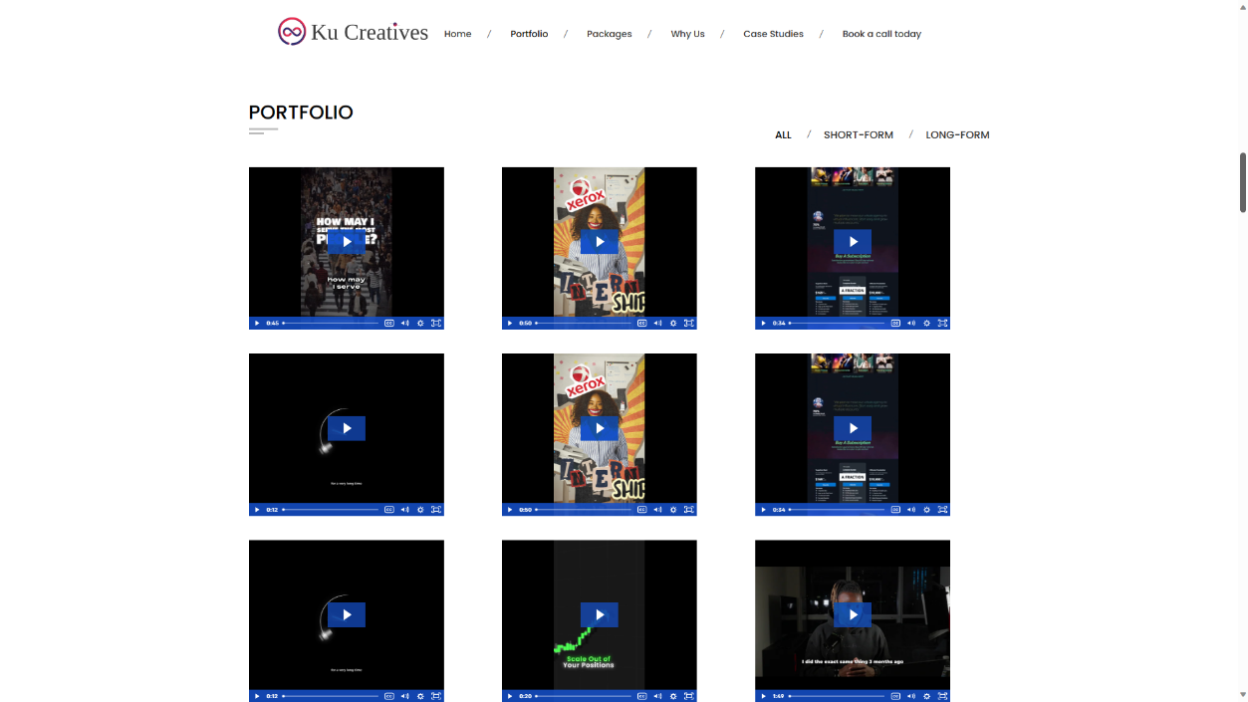

Gambar III. 10   
Section Portfolio Ku Creatives

### **3.2.2.7 Section Why Us**

Pada section ini dijelaskan kembali kenapa harus memilih Jasa ku creatives

Agar user lebih yakin.

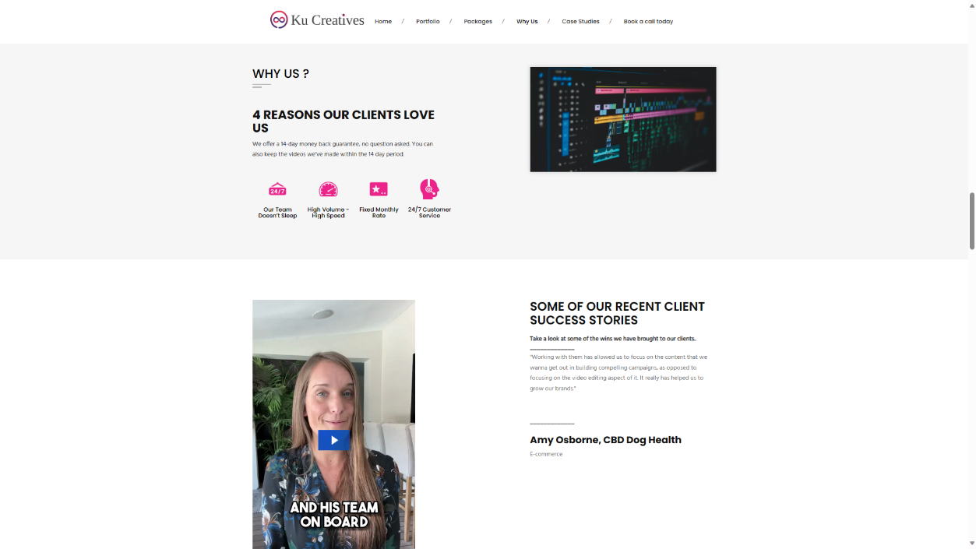

Gambar III. 11  
Section Why Us Ku Creatives

### **3.2.2.8 Section Case Study**

Pada section ini terdapat Case Study untuk menyampaikan informasi terkait Ku Creatives.

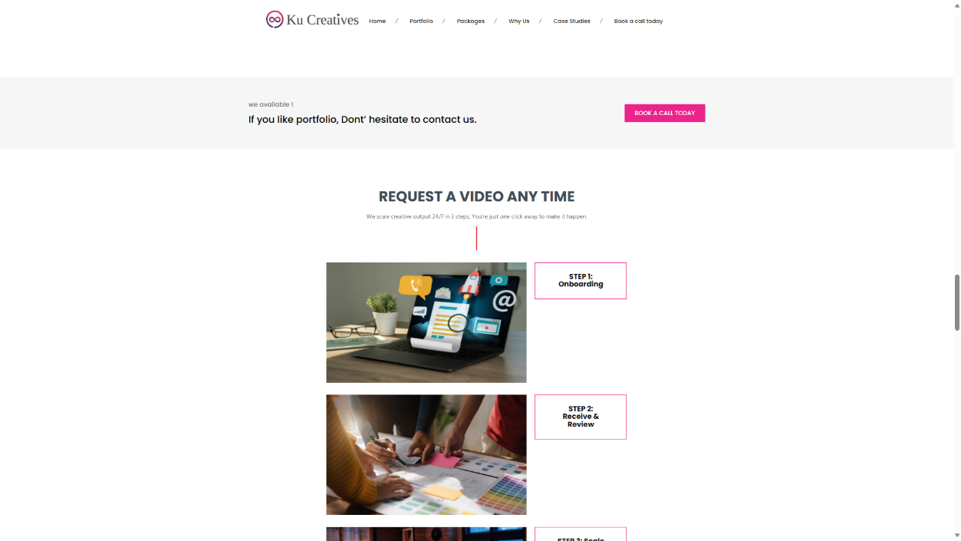

Gambar III. 12  
Section Case Study Ku Creatives

### **3.2.2.9 Section Packages**

Pada section ini diberikan Daftar harga untuk paket yang bisa di dapatkan oleh user.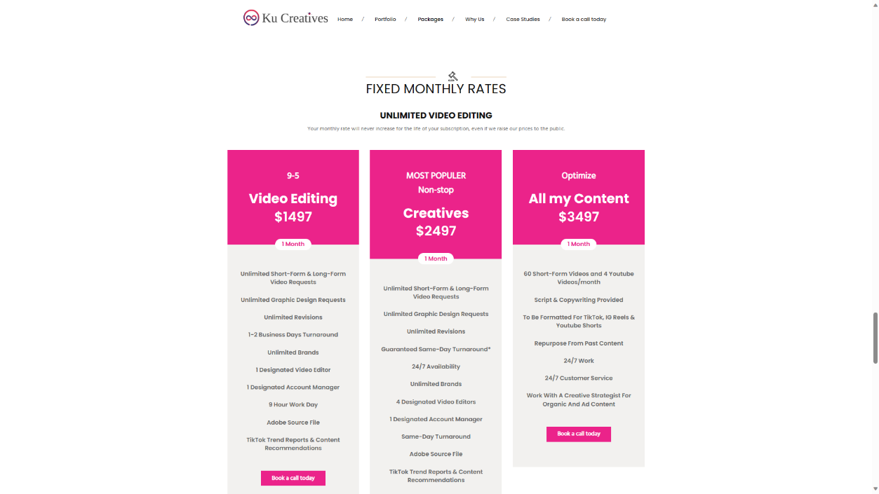

Gambar III. 13  
Packages Ku Creatives

### **3.2.2.10 Section Information**

Pada section ini diberikan beberapa terkait pertanyaan yang sering ditanyakan dan informasi tambahan untuk kontak yang bisa di hubungi.

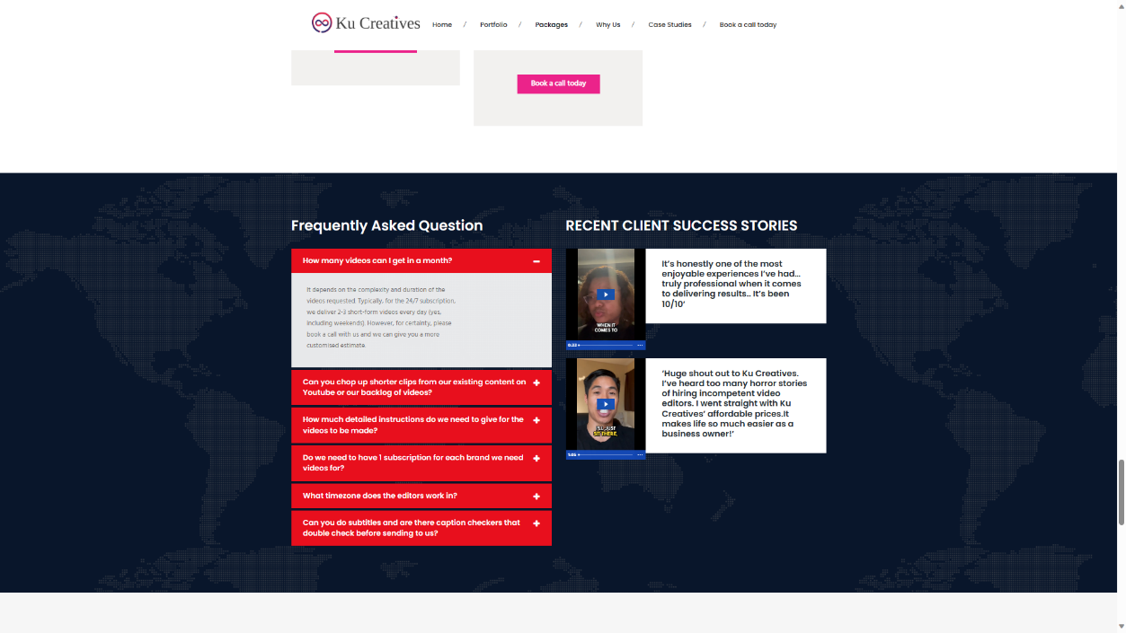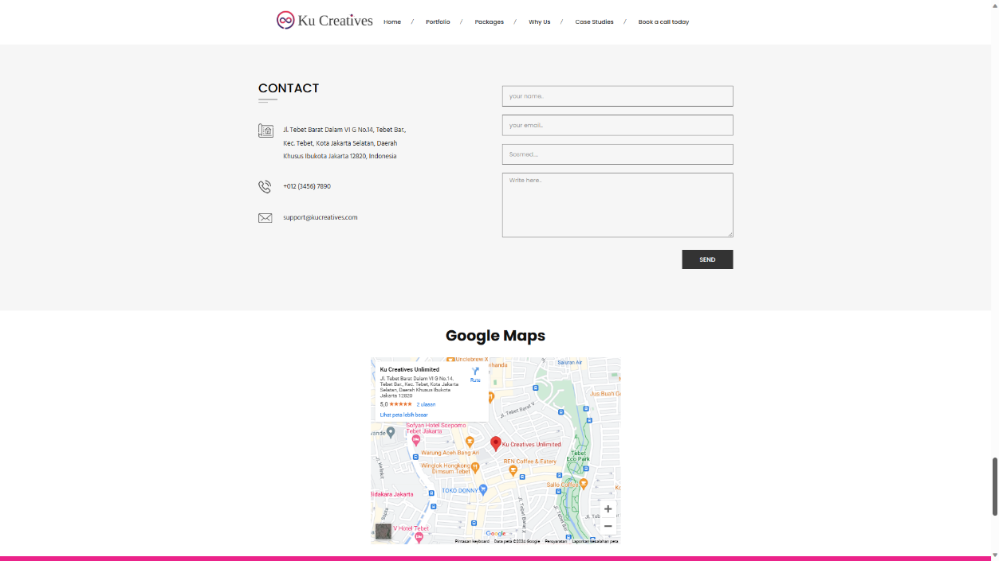

Gambar III. 14  
Content Information Contant Ku Creatives

### **3.2.2.11 Footer**

Terdapat juga footer pada website Ku Creatives.

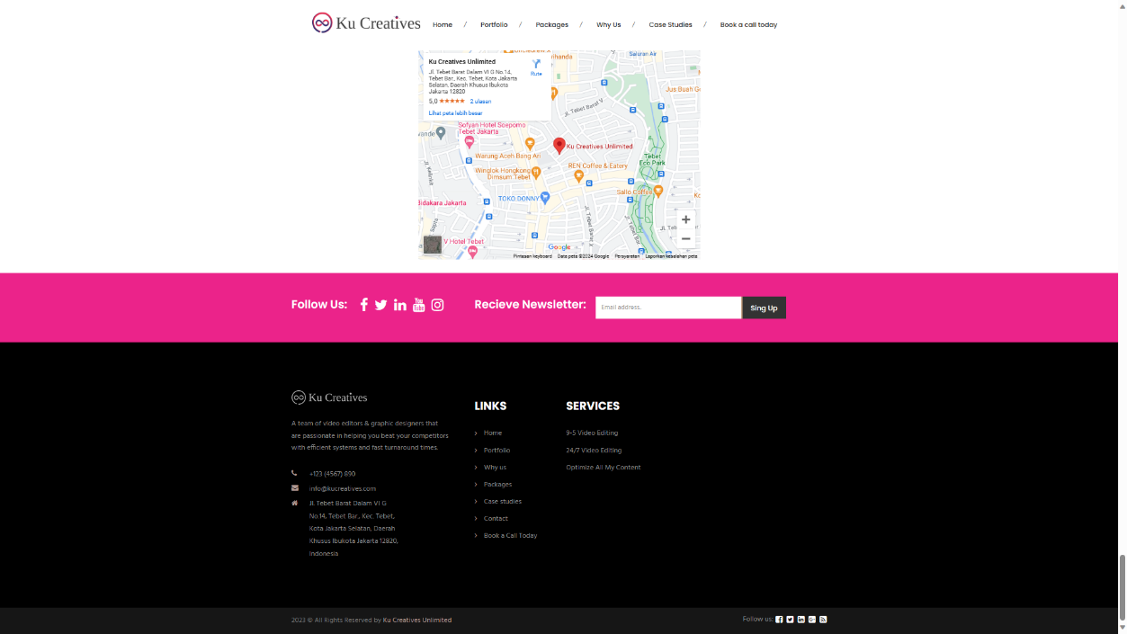

Gambar III. 15  
Footer Ku Creatives

## 3.2.3 Kode Program

Berikut beberapa kode program yang sudah dibuat pada halaman Landing Page.

### **3.2.3.1 Landing Page**

Pada Landing Page ini terdapat codingan seperti berikut, kode ini dibuat menggunakan HTML, CSS dan JS

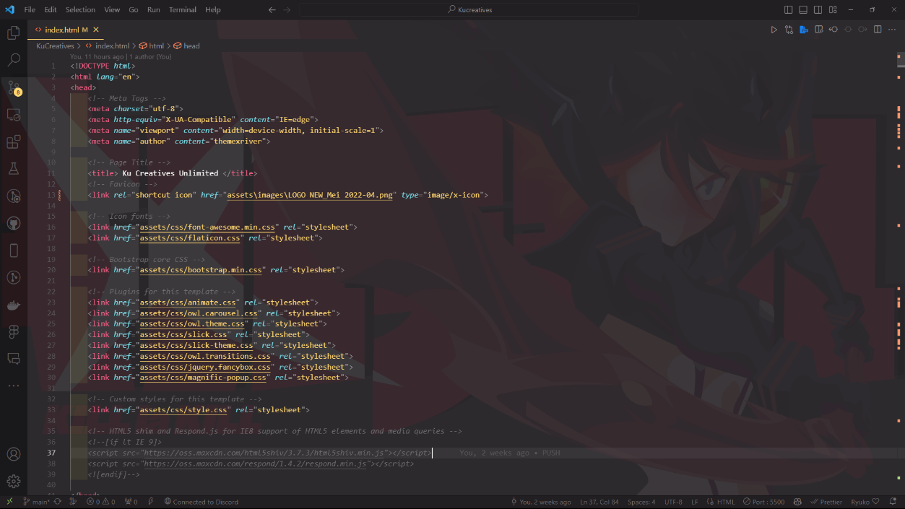

Gambar III. 16   
Sumber: (Script Landing Page)

### **3.2.3.2 Header**

Berikut kode dari bagian Header.

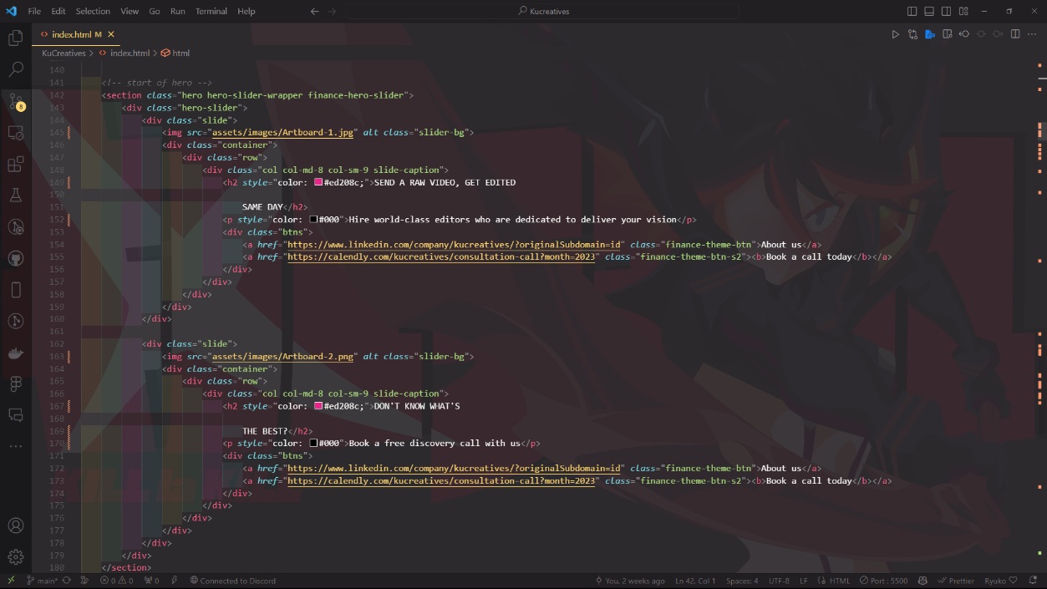

Gambar III. 17  
Sumber: (Script Header)

### **3.2.3.3 Portfolio**

Berikut kode dari bagian Portfolio.

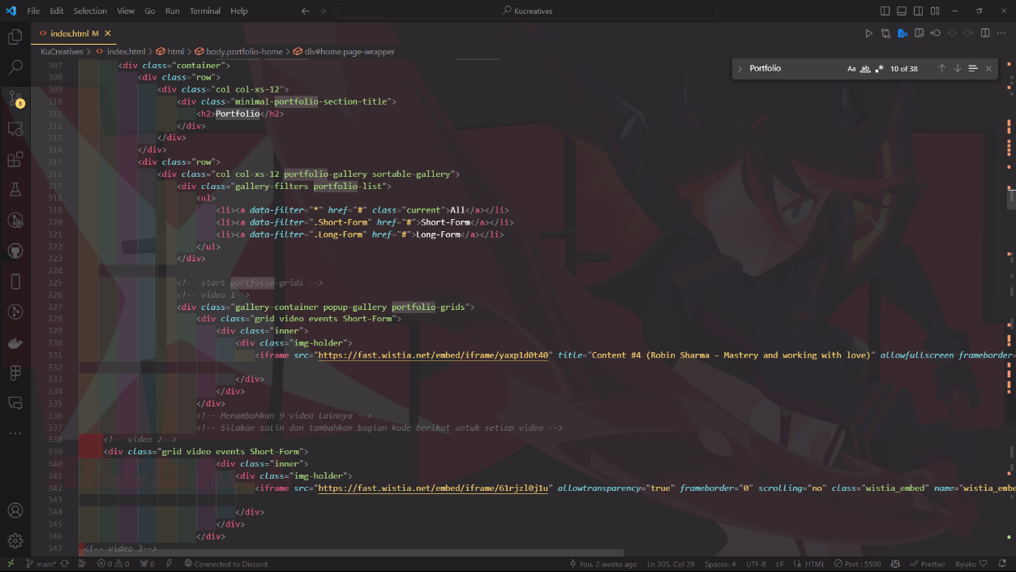

Gambar III. 18  
Sumber: (Script Portfolio)

### **3.2.3.4 Why Us**

Berikut kode dari bagian Why Us.

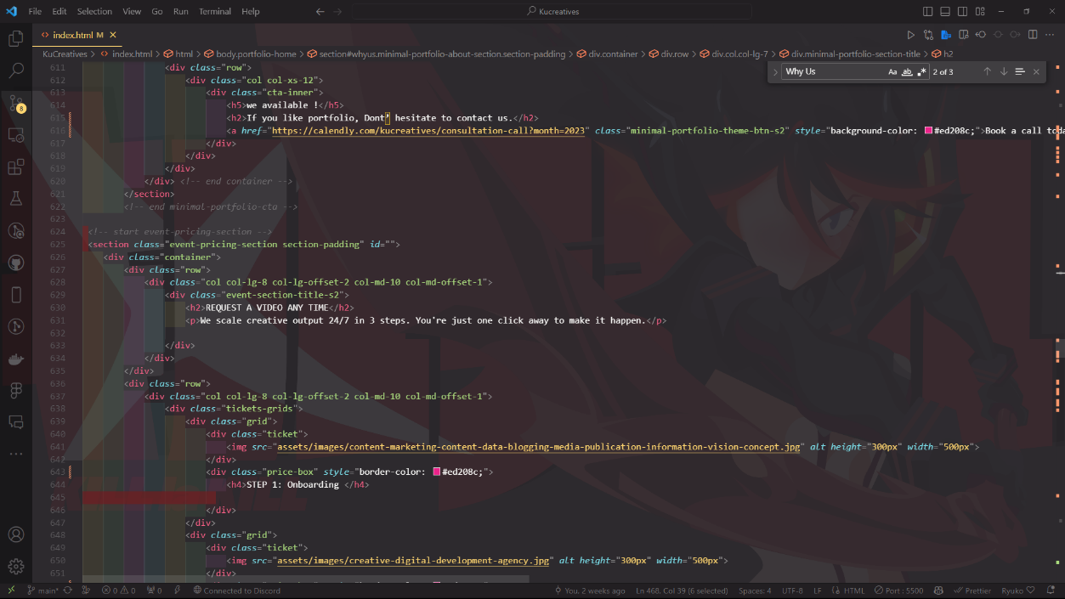

Gambar III. 19  
Sumber: (Script why us)

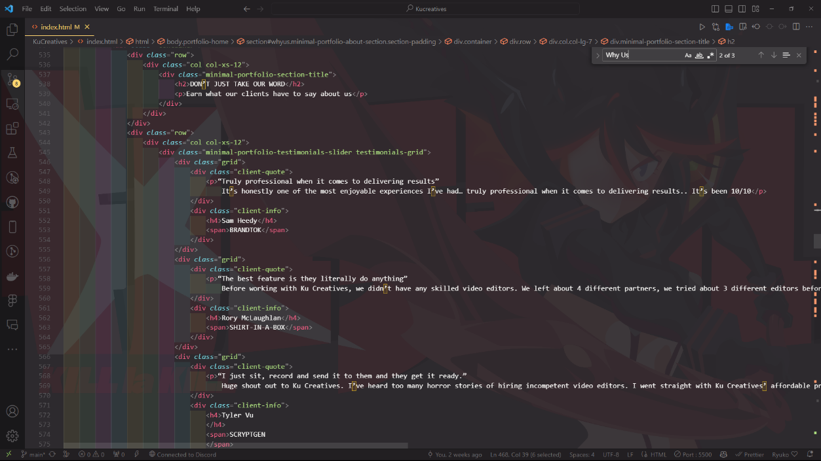

Gambar III. 20  
Sumber: (Script why us)

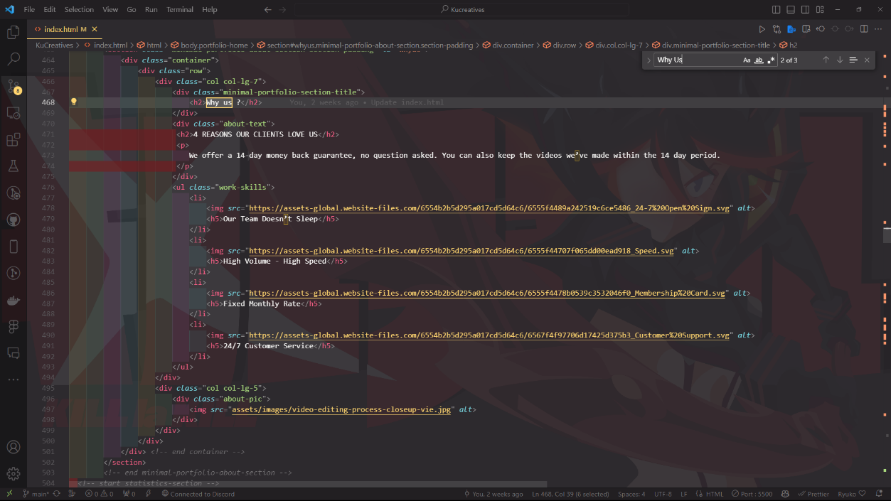

Gambar III. 21  
Sumber: (Script why us)

### **3.2.3.5 Packages**

Berikut kode dari bagian Packages.

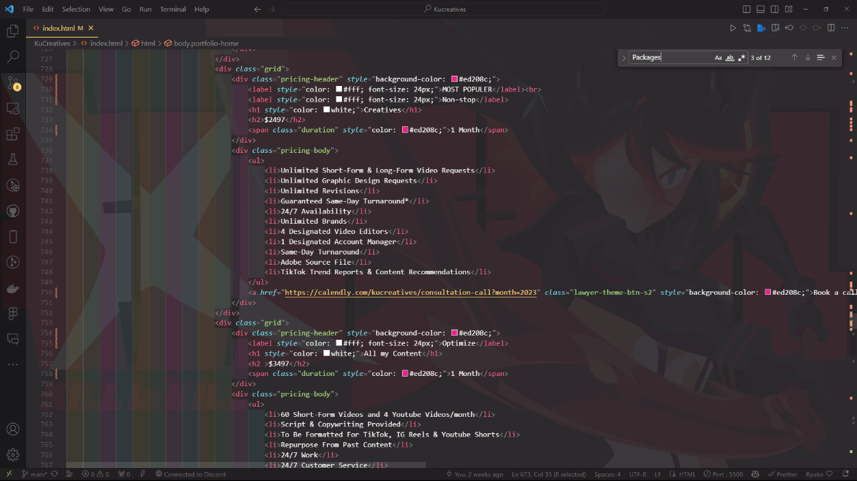

Gambar III. 22  
Sumber: (Script packages)

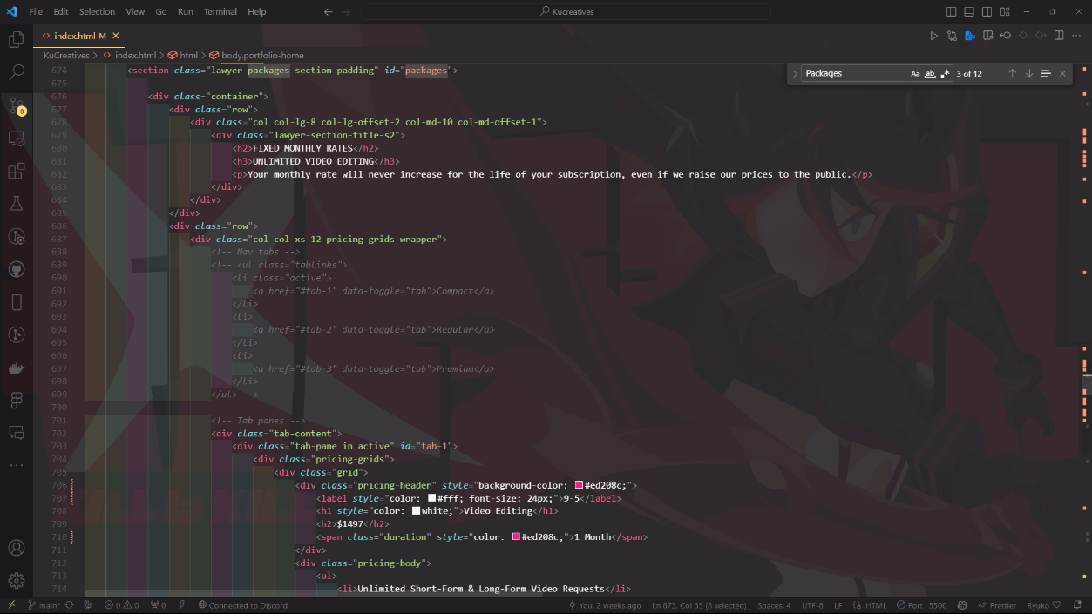

Gambar III. 23  
Sumber: (Script packages)

### **3.2.3.6 Case Study**

Berikut kode dari bagian Case Study.

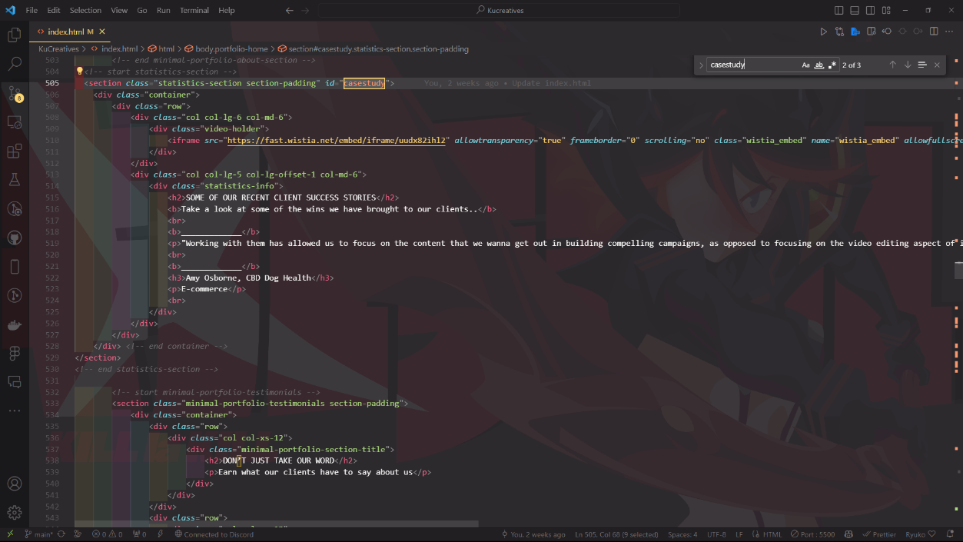

Gambar III. 24  
Sumber: (Script Case Study)

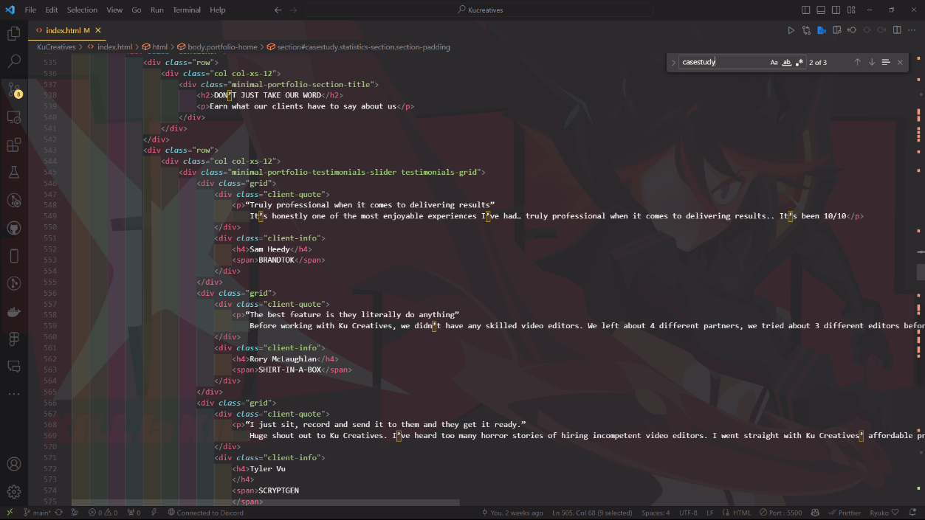

Gambar III. 25  
Sumber: (Script Case Study)

### **3.2.3.7 Footer**

Berikut kode dari bagian Footer.

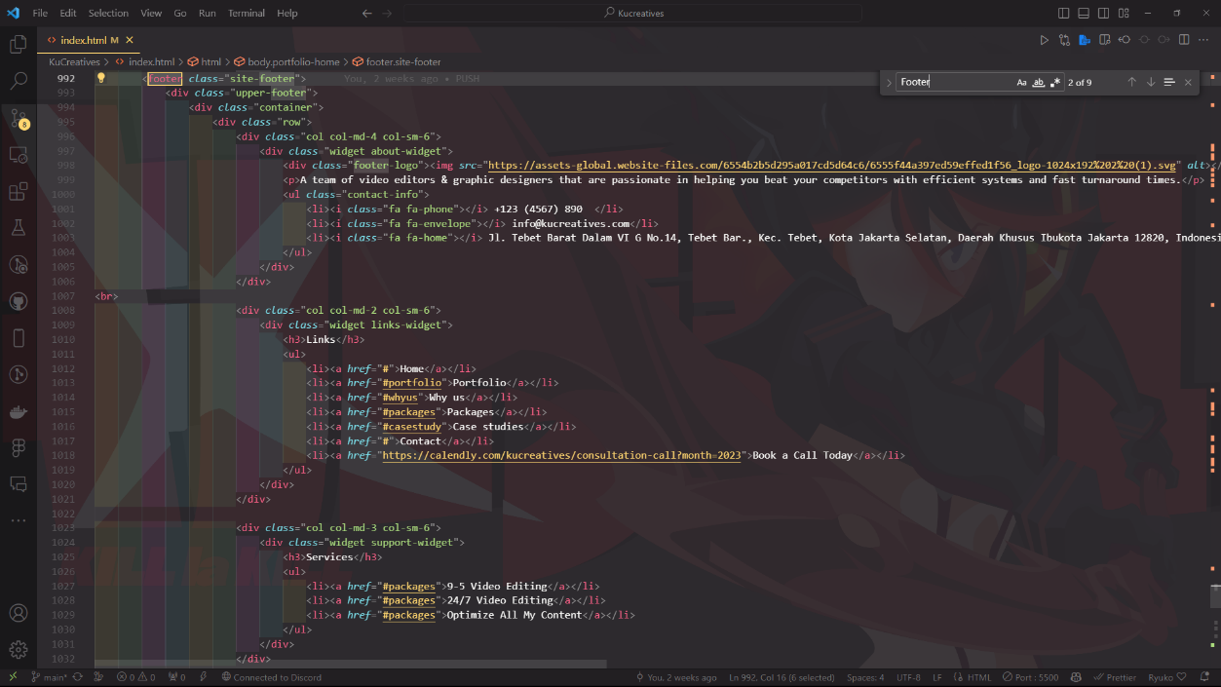

Gambar III. 26  
Sumber: (Script Footer)

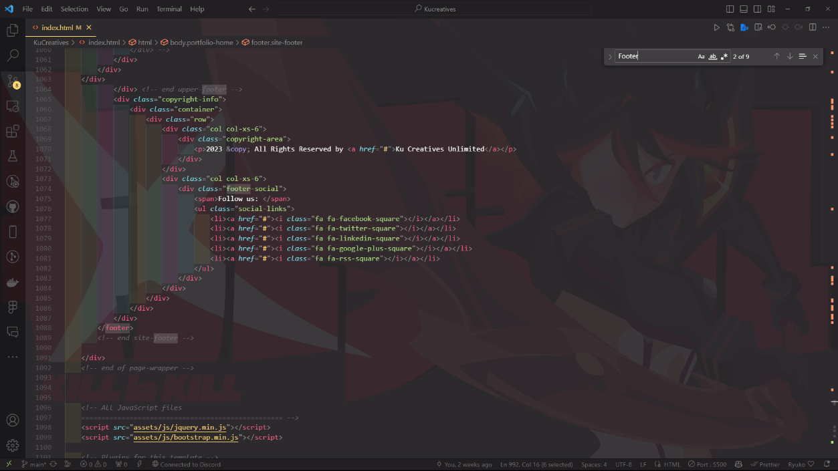

Gambar III. 27  
Sumber: (Script Footer)

## 3.3. Evaluasi Program

Pada tahap ini project masuk tahap evaluasi, terdepat beberapa evaluasi diantaranya:

### **3.3.1 Tujuan dan Sasaran Proyek**

Implementasi Sistem Informasi Web bertujuan untuk memperkuat hubungan dengan klien melalui interaksi digital. Dalam evaluasi ini, kami memeriksa sejauh mana proyek telah mencapai tujuan-tujuan yang ditetapkan pada tahap perencanaan.

Selama periode evaluasi, kami menilai bahwa sistem telah berhasil dalam meningkatkan interaksi digital dengan klien. Penggunaan landing page yang responsif dan integrasi dengan platform pembayaran serta platform meeting telah mendukung interaksi yang lebih baik.

### **3.3.2 Kinerja dan Fungsionalitas Sistem**

Dari data penggunaan sistem, kami melihat adanya peningkatan interaksi dengan landing page sebesar 30% dalam 3 bulan terakhir. Ini menunjukkan bahwa sistem telah efektif dalam menarik minat klien.

Sistem tercatat memiliki tingkat ketersediaan 99% selama periode evaluasi ini. Responsivitas sistem juga dinilai baik, dengan waktu muat halaman rata-rata di bawah 5 detik.

### **3.3.3 Keamanan dan Integritas Sistem**

Melalui pemantauan dan pengujian, sistem teridentifikasi aman dari celah keamanan yang signifikan. Namun, kami merekomendasikan evaluasi keamanan secara berkala untuk memastikan integritas data.

Evaluasi ini menunjukkan bahwa implementasi Sistem Informasi Web telah berhasil dalam memperkuat hubungan dengan klien melalui interaksi digital.

## 3.4. Spesifikasi Perangkat

### **3.4.1 Perangkat keras**

Perangkat keras yang digunakan:

#### 3.4.1.1 Komputer

Spesifikasi: Prosesor Ryzen 7 5700x, RTX 3060Ti, 32GB DDR4 RAM, SSD 2TB

#### 3.4.1.2 Laptop

Merek/Model: MacBook Air M1 2020

Spesifikasi: Prosesor Apple M1, RAM 16GB, SSD 256GB

### **3.4.2 Perangkat Lunak**

Ada beberapa perangkat lunak yang digunakan sebagai berikut.

#### 3.4.2.1 OS Window 10

Digunakan sebagai sistem operasi utama pada komputer.

#### 3.4.2.2 Microsoft Office 2021

Menyediakan aplikasi seperti Word, Excel, PowerPoint, dan Outlook untuk membuat dokumen, spreadsheet, presentasi, dan manajemen email.

#### 3.4.2.3 Visual studio code

Digunakan sebagai Development Website Ku Creatives

#### 3.4.2.4 Xampp

Digunakan sebagai Web Server dan menjalankan development Local dan juga melakukan testing unit pada localhost.

#### 3.4.2.5 Figma

Digunakan sebagai Design dan Menyusun konsep pada website yang akan di development.

#### 3.4.2.6 Github

Digunakan sebagai kolaborasi dalam membangun project Ku Creatives.

#### 3.4.2.7 Adobe Photoshop

Digunakan sebagai pembuatan Design Gambar.

#### 3.4.2.8 Adobe Ilustrator

Digunakan sebagai pembuatan Design Logo.